19 -25 februari 2020

19 februari George Stubb (1724-1806), Whistlejacket
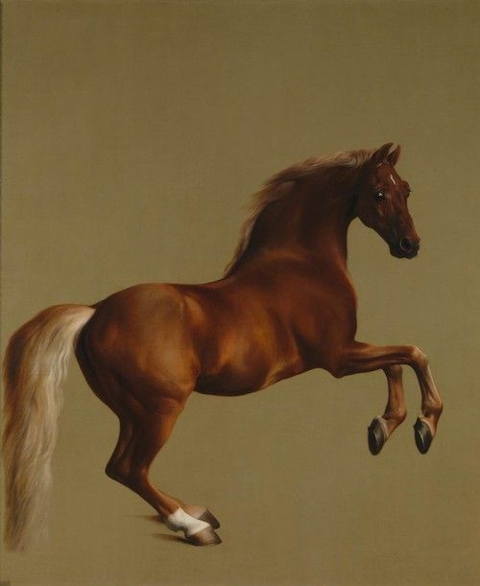
Binnenkort in het Mauritshuis.
Wapperende manen, indringende blik: de steigerende Whistlejacket is het beroemdste paard van Groot-Brittannië. Hij werd geschilderd op een immens doek door de 18e-eeuwse kunstenaar George Stubbs. Whistlejacket is een icoon dat voor het eerst, samen met Stubbs' andere paardenschilderijen, te zien is op het Europese vasteland en wel in het Mauritshuis. Dat het paard een legende werd, heeft hij te danken aan zijn mooie uiterlijk: een klein hoofd en puntige, naar elkaar toe gedraaide oren, kenmerkend voor een echte Arabier. Helaas verloor het paradepaard race na race, en ook als dekhengst was Whislejacket niet echt een succes.

20 februari Nikola Samori
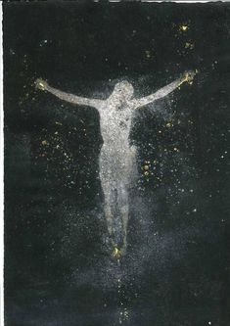
Na het religieuze christelijk concert gisteren is dit schilderij wel op zijn plaats. Een vaag licht in de duisternis: symbool voor 'er zijn' voor de ander zonder jezelf voorop te stellen: de essentie van 'offer' (voor mij). Dat kan vreugdevol zijn, hoeft ook niet 'groot' te zijn en toch groots groots, en soms- als het er echt om gaat -lijkt het offer onmenselijk maar word je als mens - blijkt het- 'vol mens' (voorbeelden: Christus, maar recentelijk Etty Hillesum en anderen) Het schilderij zie ik op twee wijzen.:de licht figuur komt naar voren of hij verdwijnt in het duister en dan wordt hij uiteindelijk een ster aan de hemel. En je ziet er zijn al heel veel sterren in het duister van de nacht.

21 februari
Lyra constellation. Star Vega (at upper centre) in the constellation of Lyra, the Lyre. Most of the stars in the constellation are to the lower left of Vega. Vega is also known as Alpha Lyrae or the Harp Star. It is the fifth brightest star in the sky and lies about 27 light years away, a near neighbour by stellar standards. Vega is about 3 times as large as our Sun. It is also about twice as hot and produces 58 times more light.

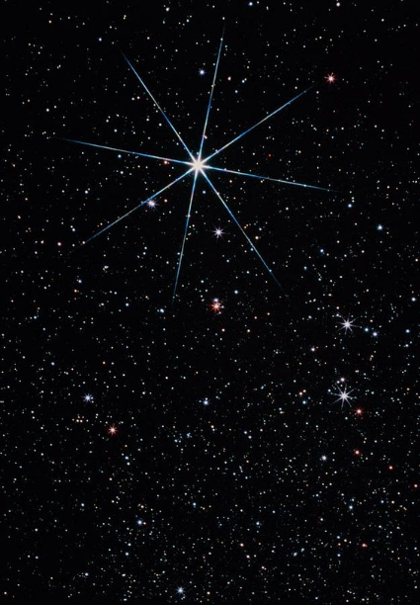
22 februari
Joseph Farquharson: Beneath the Snow Encumbered Branches (1846-1935)

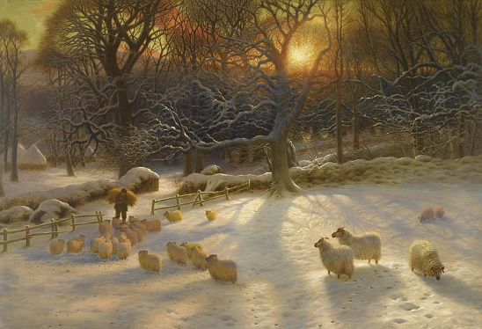

Om je blij te maken dit schilderij met de witte bollen in de witte sneeuw verlangend uitziend naar de man met het hooi. Misschien een romantisch tafereel, maar ook dit is werkelijkheid. Mooi geschilderd het ochtendlicht dat door de takken van de kale bomen schijnt en lichte schaduwen werpt over de bedekte bodem.

23 februari
Hier 'hou' ik wel van, van pure schoonheid de spirituele kwaliteit die - hoop ik- een aanzicht is van onze diepste kern. Dus onze engelgestalte.
Odilon Redon - The Golden Cell

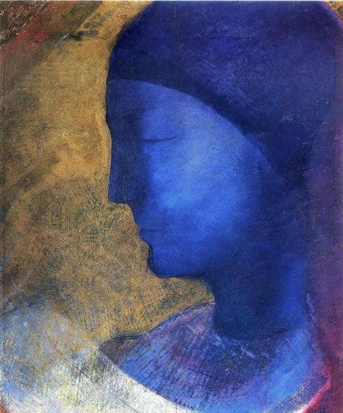

23 februari
Vandaag 'gewoon' een mooi klein vertederend schilderij van Picasso.
Pablo Picasso: Paulo on a Donkey
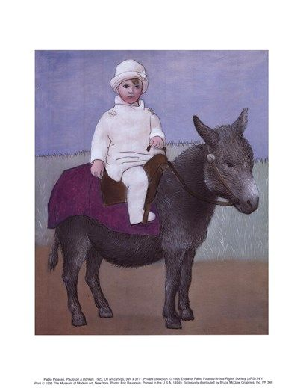
24 februari
Het schilderij van vandaag is 'van deze tijd' en zou ook ergens hier in de omgeving gemaakt kunnen zijn.

Benoit Trimborn (French, born 1976)
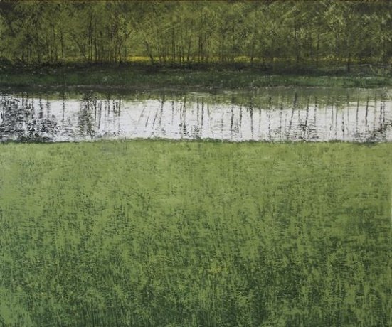

25 februari
Vandaag een winters landschap ter compensatie van de winter die deze winter er niet was.Verrassend die ene afwijkende kleur, was die buiten te drogen hangt? Jij mag raden wie de schilder is van dit werk

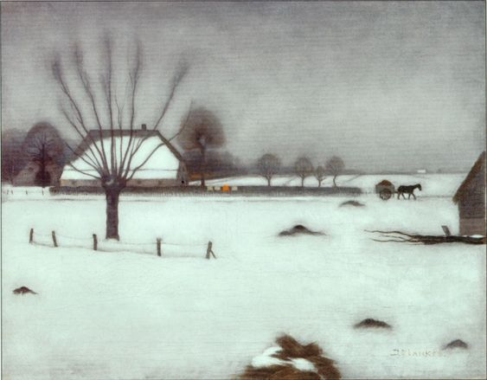
Jan Mankes

